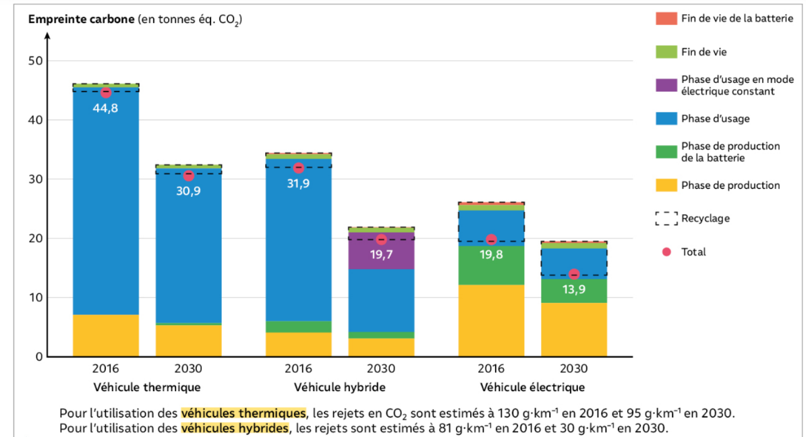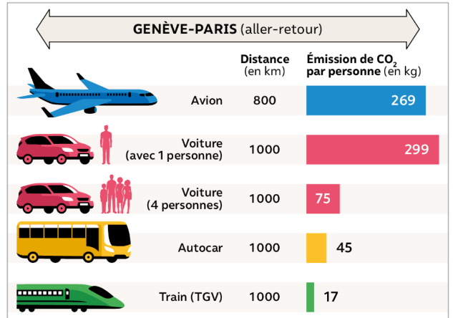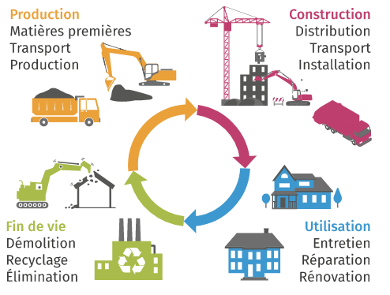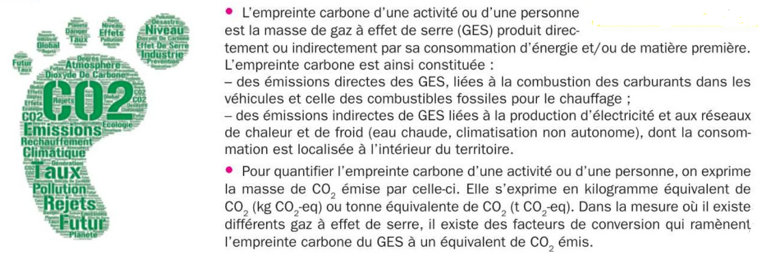

Travail à faire : **A partir des documents ci-dessus, préparer une présentation orale de 3 minutes sur l’emprunte carbone. Vous commencerez par introduire une problématique, puis vous apporterez des éléments de réponse.**

Activité : L’emprunte carbone

01/10/2020

*Doc 3-Emprunte carbone d’un véhicule de longévité 250 000 km*

19,7

**en France**

*Doc 1- Qu’est-ce que l’emprunte carbone ?*

*Doc 2- Comparaison de différents moyens de locomotion*

*Doc 4- Cycle de vie d’un objet*

Enseignement Scientifique Terminale : Science, climat et société